附件1
项目用户需求书

一、项目概况
1.本次招标的项目为：中山市退役军人事务局2023年春节慰问部队物品采购项目。
2.采购人有权在签订合同时对项目方案作适当修改调整或对内容进行调整。
3.中标供应商不得以任何方式转包或分包本项目。
4.本项目的预算金额：105000.00元。
5.项目完成时间：2023年2月18日前（物品配送到部队并由部队相关人员签收）。
6.本项目确定一名中标人，中标人承包及负责招标文件对中标人要求的一切事宜及责任。
二、项目内容介绍及预期效果
1.项目概况
根据市委、市政府关于春节期间慰问工作的相关安排，我市将于春节前采购一批慰问品有关单位。
2.项目要求内容
中标人为我局提供以下采购服务项目，并按要求将物品配送到指定单位，由指定单位人员进行签收。
项目具体内容见下表：

序号 | 拟采购物品或服务 | 配送地点 | 数量 | 单位 | 备注
1 | 长、宽、高各1米的玻璃钢文化雕塑模型1座（根据实物做微缩模型，需要实物相关资料可与招标联系人联系） | 湛江市遂溪县黄略镇南坡村 | 1 | 座 | 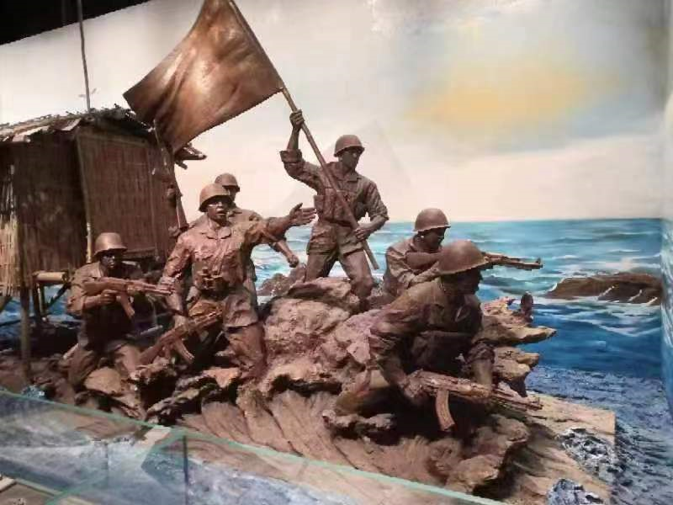

三、项目服务要求
1.投标人需具备较强的项目执行能力、商品制作、采购和配送能力，在中山市或者广东省范围内拥有稳定的制作、采购、物流和销售团队。
2.投标人承诺向招标人提供符合项目要求的服务，如中标将严格按照招标文件和双方签订的项目合同认真履行。
3.项目实施过程中，中标人须接受招标人的监督和管理，并接受招标人对具体项目承办合同执行情况的质询和检查。
4.中标人若发生工商登记变更、注销，应及时书面通知招标人，并向招标人提交有关的变更或注销手续的书面材料。
5.中标人必须按照招标人要求的时间、地点、把规定数量的物品配送到指定的地点，并保证物品的质量、保鲜和完整。
6、投标人提供的投标文件需包含以下内容：
①投标函（见附件3模板）；
②法定代表人证明书/法定代表人授权书（见附件3模板）；
③资格声明函（见附件3模板）；
④报价表；
⑤营业执照。
四、结算方式
合同签订后，中标人完成本项目的所有采购和送达工作，经招标人验收通过后的30个工作日内，招标人向中标人一次性支付合同全部款项。

附件2

项目评分标准

本项目采用最低评标价法，即在报价文件满足招标文件全部实质性要求前提下，投标价格最低者被评为中标人。

附件3

投标文件格式

1、投标函
致：中山市退役军人事务局
我方收到贵方关于中山市退役军人事务局2023年春节慰问部队物品采购项目（第二次）的招标文件，我方完全理解招标文件的所有内容，现决定投标本项目，据此我方承诺如下：
1、我方的投标文件在投标截止日后90天（日历天）内保持有效，如中标，有效期将延至本项目《采购合同》执行期满日为止。
2、我方在参与投标前已仔细研究了招标文件和所有相关资料，我方完全明白并认为此招标文件没有倾向性，也没有存在排斥潜在投标人的内容，我方同意招标文件的相关条款，放弃对招标文件提出误解和质疑的一切权利。
3、我方作为在法律、财务和运作上独立于采购方、招标代理机构的投标供应商，在此保证所提交的所有文件和全部说明是真实的和正确的。由于我方提供资料不实而造成的责任和后果由我方承担。我方同意按照贵方提出的要求，提供与投标有关的任何其它数据或信息。
4、投标人同意提供按照贵方可能要求的与我方投标有关的一切数据或资料。
5、我方同意如在本项目开标后、投标有效期之内撤回投标的，贵方将不退还投标保证金（如有）。
6、我方如果中标，保证履行投标文件中承诺的全部责任和义务，切实履行《采购合同》中的全部条款。
7、我方保证，采购人在中华人民共和国境内使用我方投标货物、资料、技术、服务或其任何一部分时，享有不受限制的无偿使用权，如有第三方向采购人提出侵犯其专利权、商标权或其它知识产权的主张，该责任由我方承担。我方的投标报价已包含所有应向所有权人支付的专利权、商标权或其它知识产权的一切相关费用。
8、与本投标有关的一切正式往来通讯请寄（投标人地址）：
投标人名称（并加盖公章）：
投标人法定代表人或其委托人签名：
日期： 年 月 日

2、法定代表人证明书/法定代表人授权书
法定代表人证明书和法定代表人授权书按以下格式填写，如由法定代表人投标并签署投标文件，需提供法定代表人证明书，否则需提供法定代表人证明书和法定代表人授权书。
法定代表人证明书

致：中山市退役军人事务局：
同志，现任我单位 职务，为法定代表人，特此证明。
签发日期： 单位： （盖章）

附：代表人性别： 年龄：
身份证号码： 联系电话：
营业执照号码： 经济性质：
主营（产）：
兼营（产）：
进口物品经营许可证号码：
主营：
兼营：
说明：1.法定代表人为企业事业单位、国家机关、社会团体的主要行政负责人。
2.内容必须填写真实、清楚、涂改无效，不得转让、买卖。
3.将此证明书提交对方作为合同附件。
(为避免废标，请投标人务必提供本附件)

法定代表人身份证复印件

法定代表人授权委托书

致：中山市退役军人事务局：
兹授权 同志，为我方签订经济合同及办理其他事务代理人，其权限是： 。
授权单位： （盖章）
法定代表人： （签名或盖私章）
有效期限：至 年 月 日
签发日期：
附：代理人性别： 年龄：
职务： 身份证号码：
联系电话：
说明：1.内容必须填写真实、清楚、涂改无效，不得转让、买卖。
2.将此证明书提交对方作为合同附件。
3.授权权限：全权代表本公司参与上述采购项目的投标，负责提供与签署确认一切文书资料，以及向贵方递交的任何补充承诺。
4有效期限：与本公司投标文件中标注的投标有效期相同，自本单位盖公章之日起生效。
5.投标签字代表为法定代表人，则本表不适用。

被授权代表身份证复印件

3、资格声明函

3、资格声明函

中山市退役军人事务局：
关于贵单位的中山市退役军人事务局2023年春节慰问部队物品采购项目（第二次）的投标邀请，本单位（企业）自愿参加投标，现声明如下：
本单位具备《中华人民共和国政府采购法》第二十二条资格条件，并已清楚招标文件的要求及有关文件规定。
本单位的法定代表人或单位负责人与所参投的本采购项目包组的其他投标人的法定代表人或单位负责人不为同一人且与其他投标人之间不存在直接控股、管理关系。
根据《中华人民共和国政府采购法实施条例》的规定，本单位清楚：如为本采购项目包组提供整体设计、规范编制或者项目管理、监理、检测等服务的供应商，不得再参加该采购项目包组的其他采购活动。否则，由此所造成的损失、不良后果及法律责任，一律由我单位承担。
本单位具有履行合同所必需的设备和专业技术能力，且参加政府采购活动前3年内在经营活动中没有重大违法记录。否则，由此所造成的损失、不良后果及法律责任，一律由我单位承担。
本次招标采购活动中，如有违法、违规、弄虚作假行为，所造成的损失、不良后果及法律责任，一律由我单位承担。
特此声明！

投标人名称（并加盖公章）：
投标人法定代表人或其委托人签名：
日期： 年 月 日

4、报价表
投标人名称：（盖章）
序号 | 拟采购物品或服务 | 配送地点 | 数量 | 单位 | 备注 | 报价
1 | 长、宽、高各1米的玻璃钢文化雕塑模型1座（根据实物做微缩模型） | 湛江市遂溪县黄略镇南坡村 | 1 | 座

5、营业执照

